1、游戏概述
1.1 游戏定位
休闲博弈类轻量游戏，游戏有三个特点
- 低门槛
- 快节奏
- 高刺激
核心是让玩家在「落袋为安」与「博取高收益」之间做即时抉择，适合绝大多数用户。
1.2 核心体验
- 「步步为营」的博弈乐趣：每前进一格都要权衡风险（被撞概率）与收益（倍率加成）
- 「即时反馈」的情绪波动：安全通过时的成就感、提现时的满足感、被撞时的挫败感
- 「轻量无负担」的操作：仅需点击「开始」「提现」，上手成本极低
1.3 目标用户
18-45 岁，喜欢休闲博弈、轻量竞技的玩家，尤其适合：
- 喜欢 Slots / 轮盘类博弈但厌恶复杂规则的用户
- 上班族、学生等碎片化时间较多的群体
- 追求「小赌怡情」、喜欢风险与收益对抗感的用户
2、核心玩法
2.1 完整游戏流程
- 准备阶段
- 玩家选择下注筹码
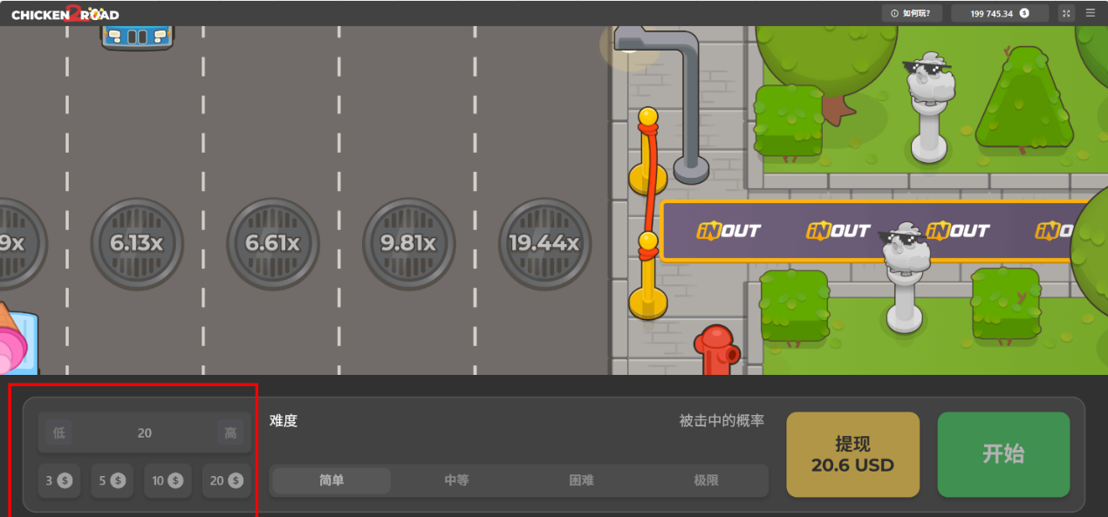
- 选择难度
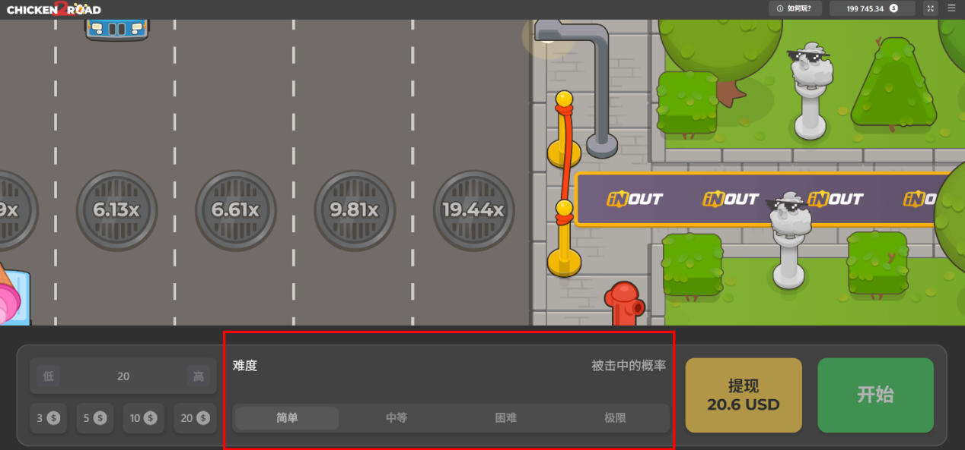
- 点击「开始」进入游戏
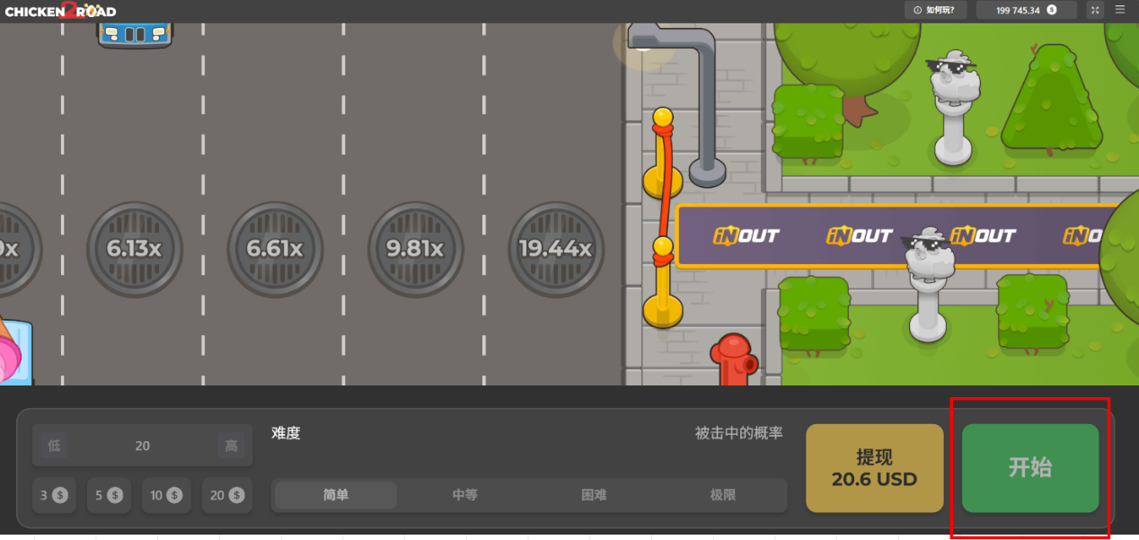
- 前进阶段：
- 每次点击「开始」，骆驼前进 1 格，抵达当前马路
- 若安全通过：该马路永久封锁（无车辆再次出现），骆驼获得该马路倍率加成
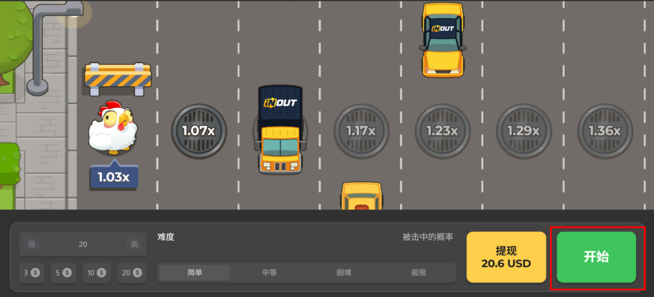
- 若被车辆撞击：游戏结束，所有奖金清零
- 抉择阶段：每通过 1 条马路后，玩家可选择：
- 提现：立即获得当前总奖金，游戏结束
- 开始：挑战下一条马路，博取更高倍率
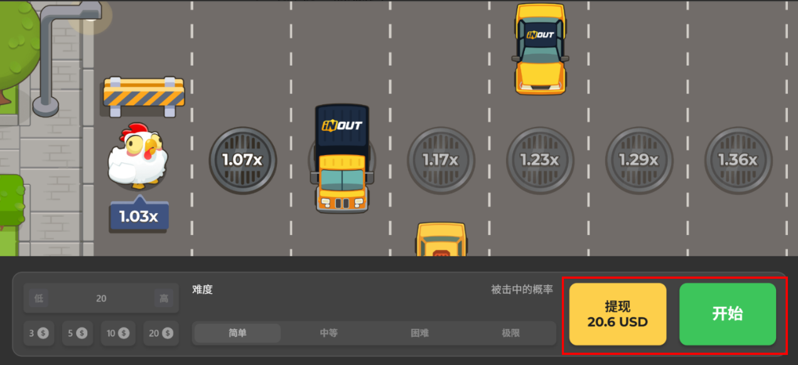
- 通关阶段：
成功通过所有预设马路，触发「超级大奖」，获得额外高额奖励
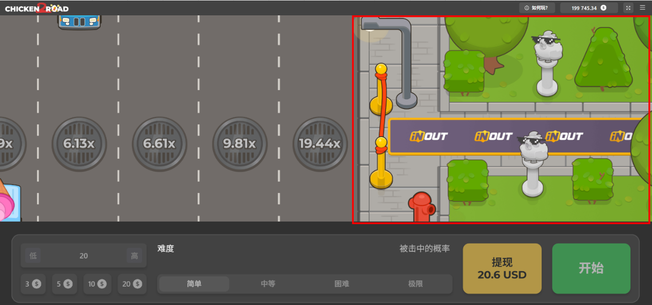
2.2 详细规则
规则项 | 具体说明
下注与筹码 | 提供预设筹码（3、5、10、20）  筹码额度可各个业务自定义
难度系统 | 4 档难度：简单 / 中等 / 困难 / 极限→ 难度越高，被撞概率越高，同时马路倍率池上限越高
移动与封锁 | 骆驼每次仅前进 1 格；已通过的马路会显示路障 / 围栏，永久封锁不再刷新车辆
倍率与奖金 | 总奖金 = 下注金额 ×已通过马路倍率
提现与失败 | 提现：任意时刻可提现，获得当前总奖金  失败：被车撞则奖金清零，返回准备界面
3、系统设计
3.1 下注系统
- 界面布局：筹码与难度选项固定在底部，默认继承上次选择，降低操作成本
- 难度数值参考：
具体数值配置由数值策划确定
难度 | 被撞概率 | 倍率池范围
简单 | 20% | 1.03x
简单 | 35% | 1.07x
简单 | 50% | 1.12x
简单 | 65% | 1.17x
3.2 移动与碰撞系统
- 骆驼移动：点击「开始」后播放行走动画，抵达马路后触发碰撞检测
- 车辆逻辑：未通过的马路随机刷新车辆（左右两侧驶入），难度越高车辆速度越快、出现频率越高
- 碰撞判定：骆驼与车辆碰撞盒重叠即判定失败，播放四脚朝天的死亡动画与沮丧音效
- 路径封锁：已通过马路显示「路障 / 围栏」视觉效果，不再刷新车辆，确保安全路径
3.3 奖金计算系统
- 公式：总奖金 = 下注金额 × Π(已通过马路倍率)
- 实时展示：界面底部 / 顶部高亮显示当前总奖金，倍率数字跳动动画强化收益感知
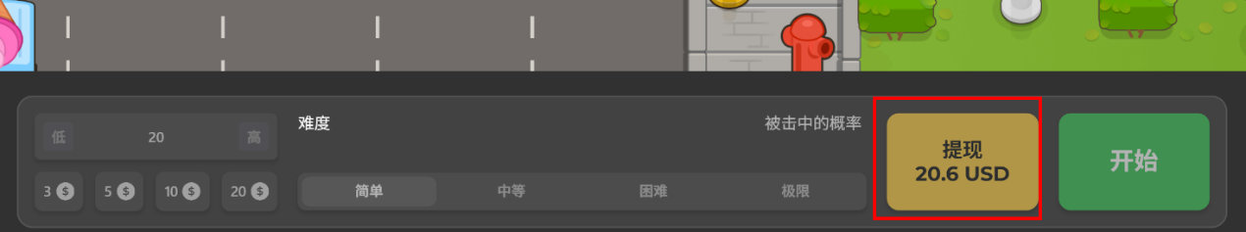
- 倍率可视化：每条马路标注对应倍率，已通过倍率变灰，未通过倍率高亮
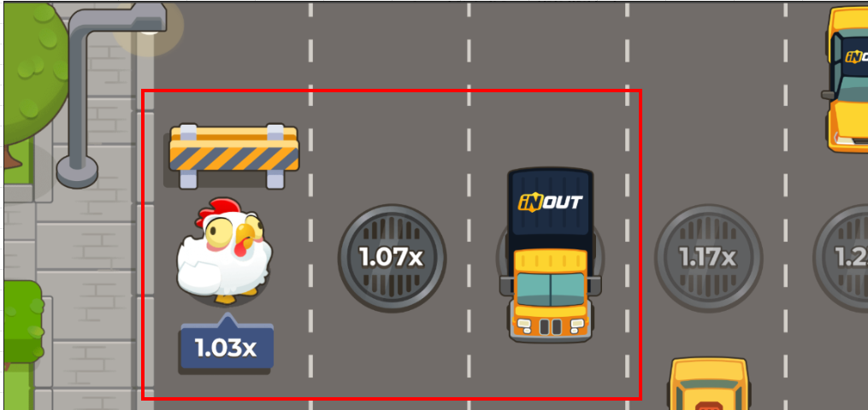
3.4 提现与结算系统
- 提现流程
点击「提现」→ 弹出确认框（显示当前奖金）→ 确认后模拟到账（或对接真实支付）→ 游戏结束
- 失败结算
撞击后弹出「很遗憾，你失去了所有奖金！」提示，提供「再来一局」按钮
- 通关结算
弹出超级大奖界面，显示「恭喜获得超级大奖：X$」，提供「分享战绩」「再来一局」选项
4、题材包装（中东主题）
※ 一开始美术可以先用默认的小鸡形象，等到时候业务有需求了再替换
4.1 核心形象：卡通骆驼设计
- 形象定位：Q 版可爱风，融入中东文化符号，降低博弈紧张感
- 外观细节：
  - 单峰骆驼，体型圆润、四肢短小，走路摇摇摆摆
  - 头戴阿拉伯头巾（Keffiyeh），脖子挂彩色串珠，身披中东花纹毯子
  - 表情丰富：前进时咧嘴笑、遇车时瞪大眼、提现时得意蹦跳、被撞时委屈落泪
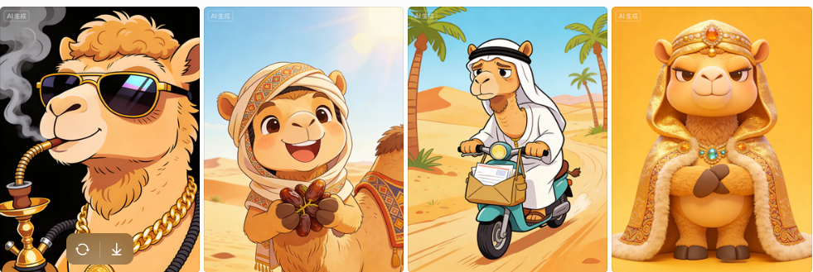
4.2 世界观与场景
- 世界观：
以「中东沙漠商队」为背景，骆驼是商队信使，需要穿越「沙漠公路→绿洲小镇→迪拜市区」3 个章节，将货物运到终点市场，奖金是商队收益，通关获得「商队最高荣誉奖」
- 场景章节：
  - 沙漠公路：黄沙、棕榈树、绿洲、水井，车辆为沙漠越野车、皮卡、骆驼车
  - 绿洲小镇：土坯房、清真寺尖顶、市集帐篷，车辆为传统马车、小型轿车
  - 迪拜市区：高楼大厦、豪华酒店、棕榈岛，车辆为跑车、加长轿车、出租车
- 视觉规范：主色调为暖黄 / 沙色 / 棕色，点缀蓝色（清真寺穹顶）、红色（头巾 / 地毯），营造温暖沙漠氛围
4.3 UI 与交互设计
- 按钮：圆角矩形，绿色（开始 / 提现）、红色（失败 / 取消）、黄色（筹码 / 难度），文字清晰加粗
- 数字：倍率与奖金用大号加粗字体，跳动动画强化收益感知
- 图标：骆驼、车辆、路障、金币等均为卡通 Q 版，与整体画风统一
5、优化与迭代
5.1 玩法机制优化
- 多人体验
多个玩家一起过马路，每次操作有时间限制，超过时间会被淘汰
- 剧情关卡
每过一条马路随机触发小事件（沙尘暴、绿洲商人、警察查岗），增强代入感；分章节解锁场景，延长生命周期

